UHF RFID  远距离手持机  VH-82 | 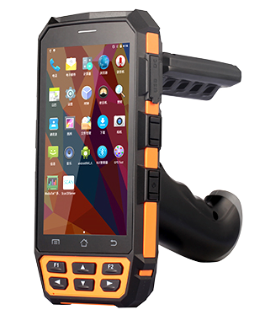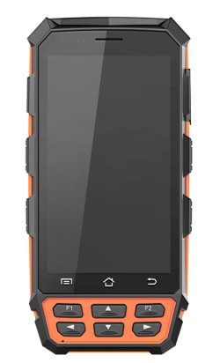

产品介绍：
1.基于自主知识产权开发，软硬件高配置平台性能卓著
2.采用Android7.0操作系统，持续提供优化与更新
3.工业结构设计，充分考虑设备的耐用性与使用舒适性
4.UHF读写采用indyR2000模块，保证读写距离稳定及多标签盘存

产品特性：
1.CPU采用Cortex A53四核 1.3GHZ 处理器，内存容量ROM：EMMC 16GB RAM： LPDDR2 2GB
2.显示屏5寸IPS 1280* 720P，180°视角
3.支持蓝牙4.0、WiFi，3G/4G等多种通讯方式；
4.支持一维条码激光或二维条码扫描识读；
5.UHF远距离5-6米距离读取
6.支持800万像素摄像头自动对焦

产品参数：

产品型号 | VH-82
性 能 指 标
处理器 | 四核64位Cortex A53 主频1.3GHZ 处理器
内存容量 | ROM：EMMC 16GB RAM： LPDDR2 2GB
操作系统 | Android 7.0
无线通讯 | GPRS（标配） | GPRS, EDGE , 4-band 900/1800，850/1900
 | WCDMA（TDLTE FDDLTE +TDD WCDMA+GSM） | band 850/1900/2100，Cat.8 HSDPA Cat.6 HSUPA
 | WIFI（标配） | 2.4G/5G双频，符合IEEE 802.11a/b/g/n/ac
 | 蓝牙（选配） | 符合Bluetooth 4.0
显示屏 | 5.0寸IPS屏, 分辨率720*1280, 高清全视角，阳光下可见
键盘 | 扫描键，功能键
触摸屏 | 大猩猩三代二次强化玻璃，支持多点电容触摸
指示灯 | 网络指示灯，充电指示灯
音频 | 支持语音播报
Micro SD卡 | 支持32G MICRO SD卡
数据安全 | 产品具有防掉电数据安全保护，在完全掉电（卸下电池及不外接电源）的情况下，数据不丢失
GPS指标 | 通道：12通道  接收类型：L1，C/A码，带载波相位平滑  重捕获：< 1s  误差范围： +-5米
导航地图 | 支持凯立德、百度、谷歌、高德等导航地图
输入法 | 全屏手写，半屏手写，笔划，拼音，数字，字母，符号
物理接口 | 高速USB2.0设备端接口，3.5棍插充电接口
摄像头（选配） | 后置800W像素摄像头， 带闪光灯
手电筒 | 低功耗LED灯照明，应急使用
大指纹（选配）
 | TCS1生物指纹（电感电容式），256x360pixel
身份证读取（选配）
 | 公安部身份证读取
一维条码（选配Honeywell N431X）
识读码制 | 可识读各种主要一维条码：Code 39、Code 93、Code 128、Codebar、EAN-13、EAN-8、UPC-A、UPC-E、ITF 14、UCC/EAN-128、ITF 25、Matrix 25、EAN-128、ISBN
识读距离 | 0 cm～50 cm
识读率 | 首读率≥99％，误码率≤0.01％，拒识率≤0.01％
二维条码（选配）
Honeywell-6603 | 识别距离远，识别率高，解码速度快，误码率≤0.01％
RFID （选配）
超高频（915MHz/865MHz） | 5m以上距离针对EPC C1 GEN2 /ISO18000-6C协议的900MHz的标签进行读操作(与标签和天线有关)，支持865~868MHz或者920~925MHz
高频(13.56MHz） | 0～7cm距离内针对ISO15693、ISO14443双协议13.56MHz的标签进行读写(与标签和天线有关)
低频 | 125K/134.2K动物耳标
PSAM | 支持两张PSAM卡
高频（CPU卡） | 支持CPU卡的读写，配合PSAM使用
有源近距离通讯（选配）
有源2.45G | 空旷距离200m，200张标签可以全部一次性读取
433M | 读取距离200m以上，距离可调
ZIGBEE | 适用无线组网数据采集
电池性能
电池 | 8100mAh锂聚合物电池,待机时间：大于200小时,工作时间：大于10小时,交流适配器充电(2A)
电池待机时间 | 电池充满电后，关闭无线通讯功能待机，360小时后，能正常运行
电池充电时间 | 充电时间＜4.5小时
充电工作时间 | 10小时以上（一次充满电）
工作环境
操作温度 | -20℃～50℃
存储温度 | -20℃～70℃
相对湿度 | 5%～90%RH，不凝结
物理参数
总重量 | 小于400克（包括电池，不包括充电器）
包装尺寸 | 170（长）×85（宽）×23（厚）± 2 mm
附件
标配 | 锂电池1块，充电头１个，DC充电线1条，USB数据线１条

